服装设计与制作大师班
入学条件：
1.零基础可学，想要成为服装设计师，实体店网红店主可学；
2.喜欢服装设计想要服装成为第二职业的可学；
课程课时： 1584课时
使用教材： 学校内部自编服装设计培训教材+实战案例相结合
可考证书： 《中高级服装制版师》认证证书
学习周期： 全日制10个月左右；双业余制18个月左右

课程介绍
当服装设计遇上制作工艺
带你完成自己的服装设计梦想
创立一个服装原创设计师品牌，相信是每一个选择服装设计专业的同学的梦想，非凡教育服装设计与制作大师班，带你完成自己梦想已久的设计作品，培养越来越多成熟的商业设计师，下一个时尚大师，也许就是你！
教学目标：

教学大纲：
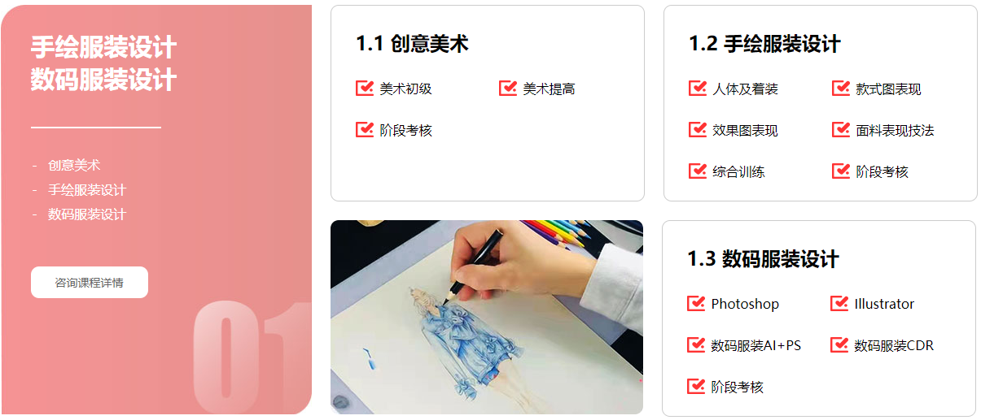
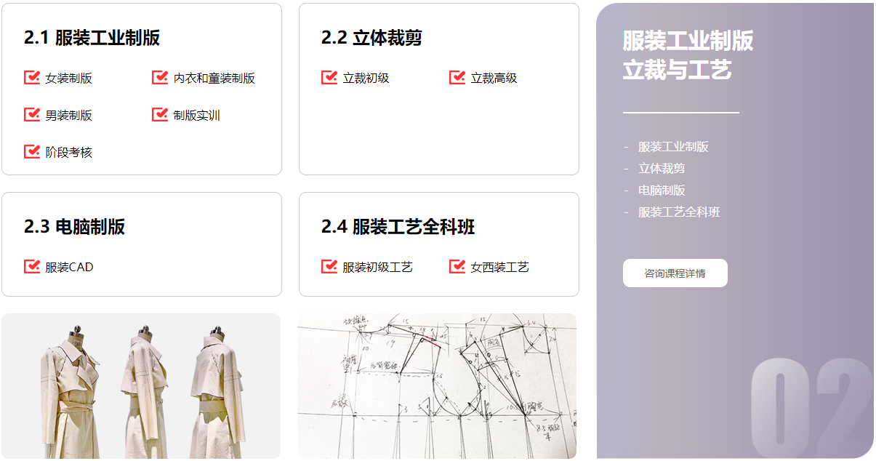
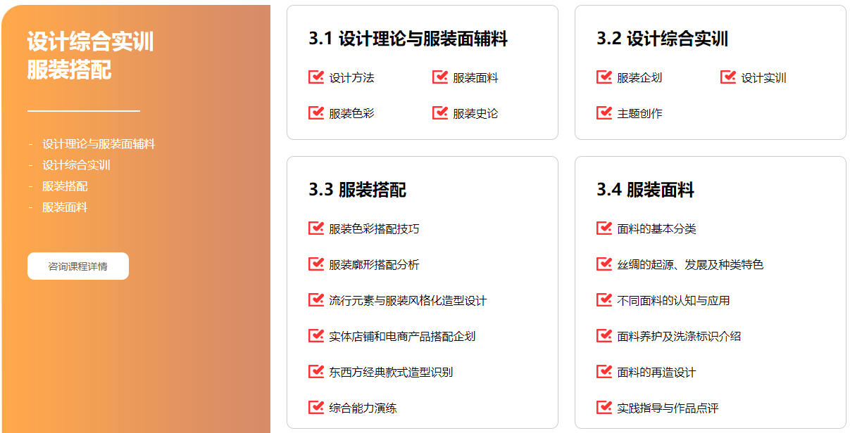
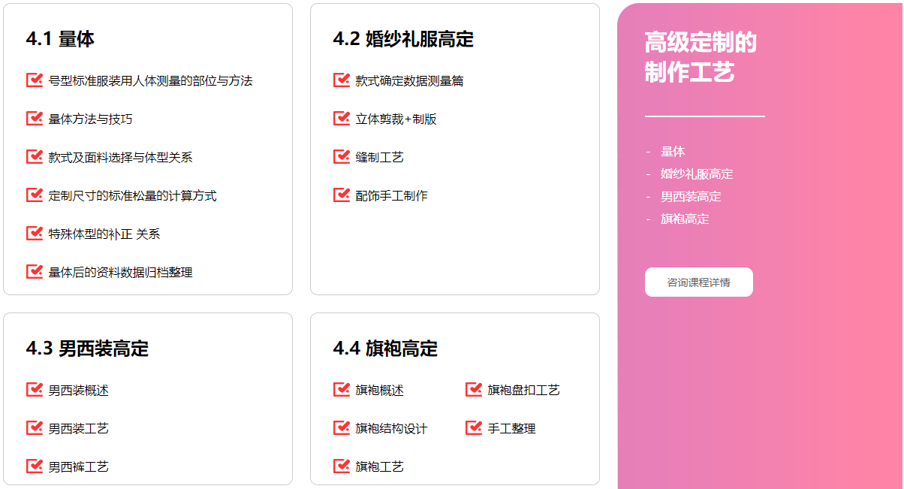
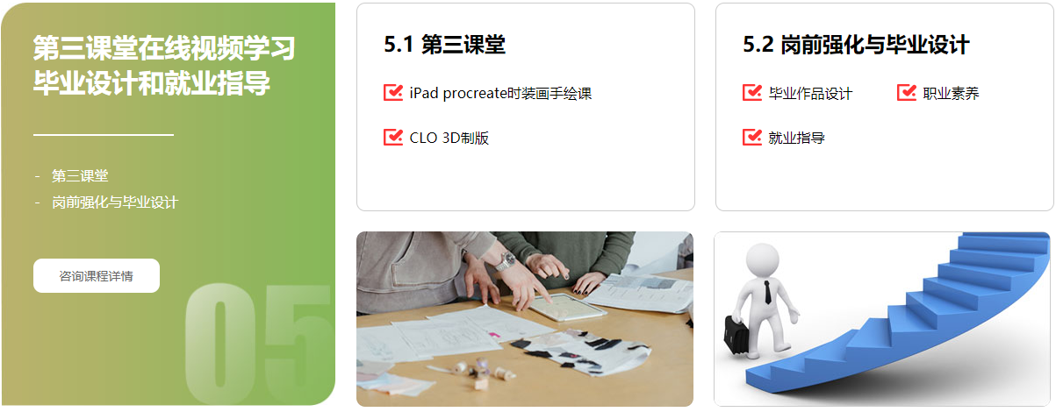
发展方向：
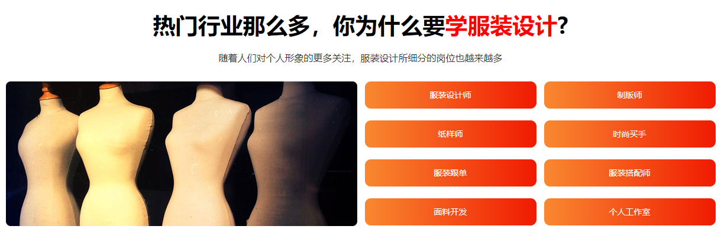
大咖讲座/课外活动：
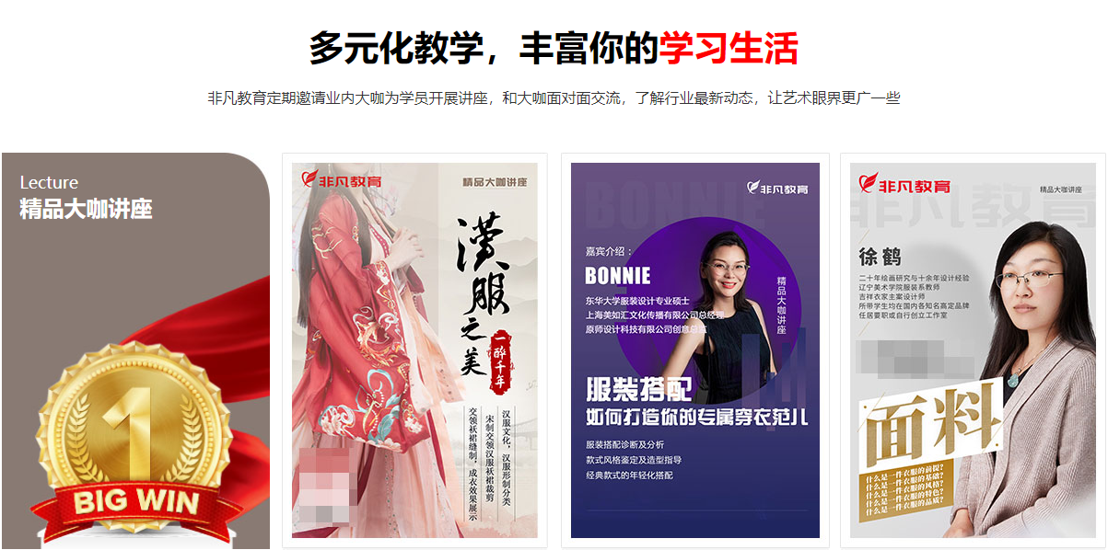
教学优势：
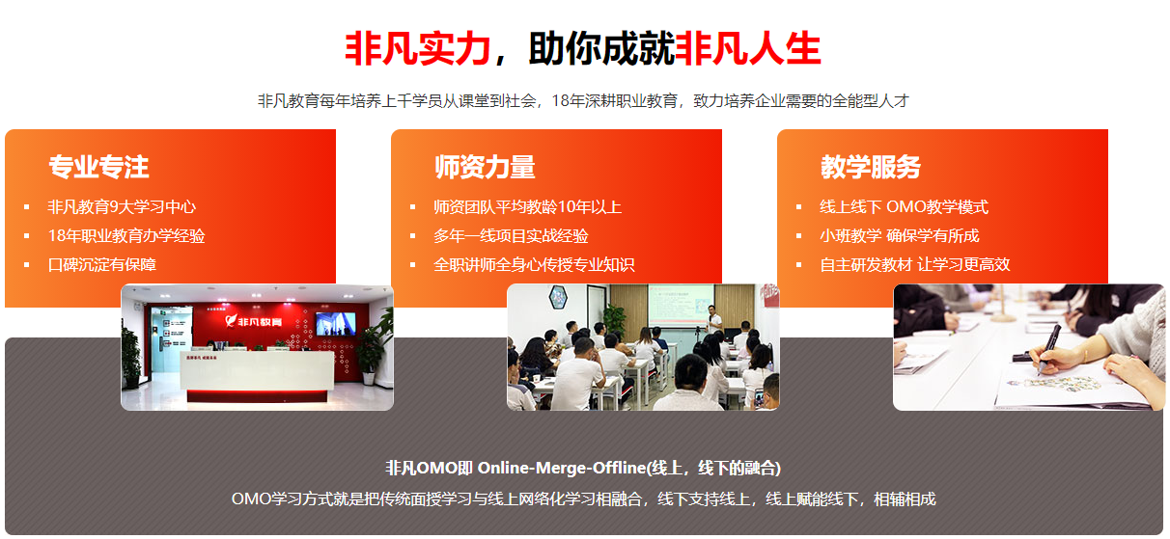
PPHA：
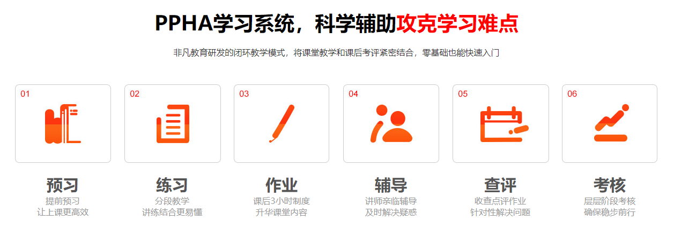
就业服务：
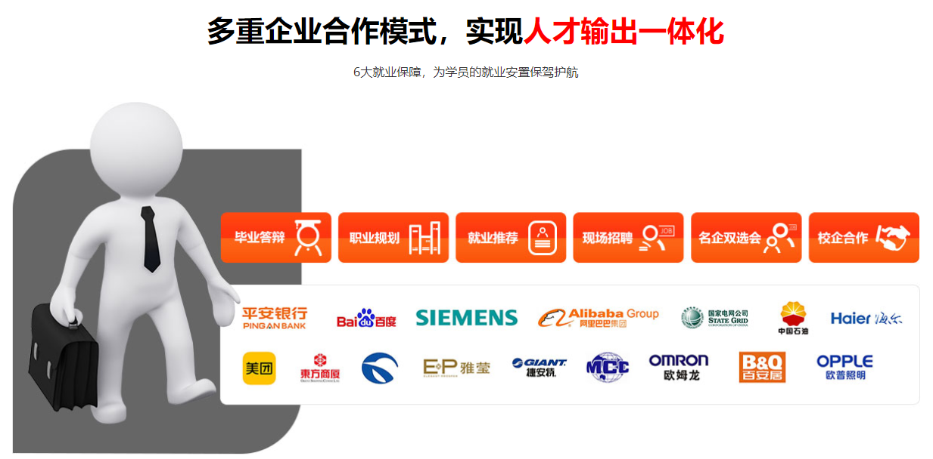
教学环境：
